2019-2020学年第二学期体育理论考试通知
2019-2020学年第二学期体育理论考试系统开放时间为2019年12月16日0:00至2019年12月20日18:00，考试时长为1小时，请同学们相互转告。现将考试指南发给大家，请大家参照执行。
注意事项：
1、重修、补修（跨学期）等无法正常选课的学生不能进行网上理论考试，理论成绩会折算到平时成绩里。
2、如果考试过程中出现无法考试、成绩看不到等非选课导致的问题请于工作时间拨打52090048网络中心咨询。
3、如因未选课导致出现“是否选择该课程”字样，请发邮件至tyx5293@163.com，注明上课的具体时间和上课教师姓名，或于工作时间拨打52090820体育系教务办咨询（周三请于下午时间拨打）。
体育理论考试指南
- 打开浏览器，登录东南大学网上办事大厅（http://ehall.seu.edu.cn），登录(用户名密码同门户)
- 登录后界面如下
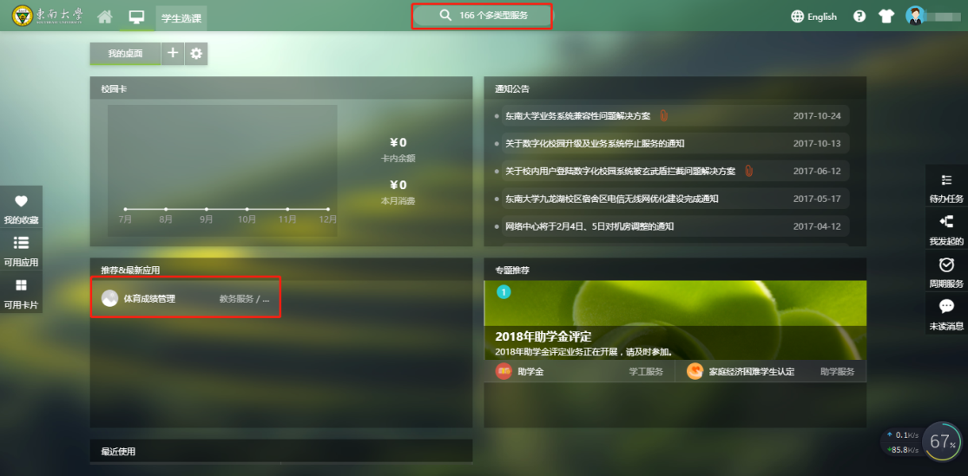
  - 可在【推荐&最新应用】栏目直接点击体育成绩管理，进入体育成绩管理APP
  - 也可点击上方所搜框，在弹出界面输入“体育成绩管理”，搜索，找到体育成绩管理APP，点击进入
- 进入考试界面，点击考试按钮，开始答题。
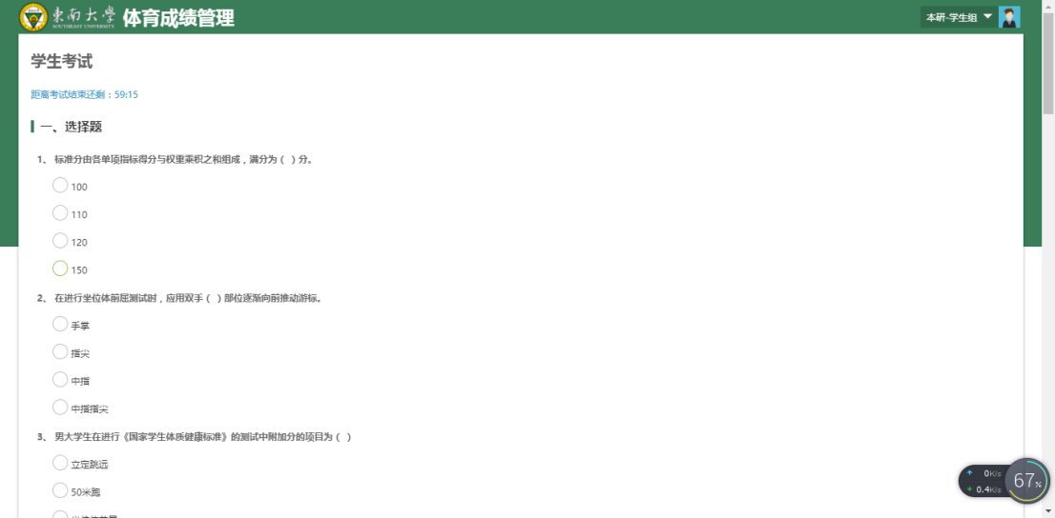
考试时间1小时，必须答完所有题目才能交卷。
交卷后即完成考试，不可重新考试。
- 网上办事大厅只兼容使用 Chrome内核(版本50以上)和 IE9及以上内核 的浏览器。浏览器兼容列表：
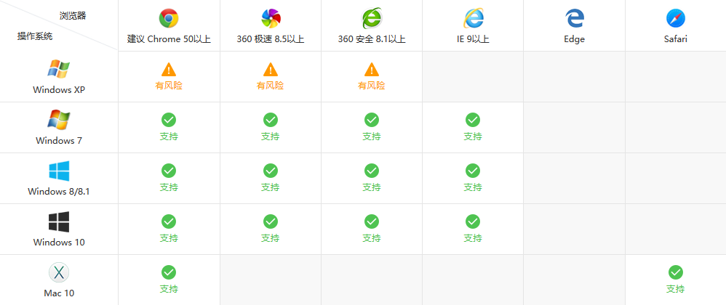

东南大学体育系
2019.12.04

